Home work_1

|  |  |
| --- | --- |
| Given Data | Required Results |
| Section 1:  1. number of students,  2. grades | Section 2:  1. number of students + grades |
| Processing Required | Solution Alternatives |
| Section 3:  if grades >= 80 std A  elif grades >= 75 std B+,  elif grades >= 70 std B,  elif grades >= 65 std C+,  elif grades >= 60 std C,  elif grades >= 55 std D+,  elif grades >= 50 std D,  Else:  Std f | Section 4:  1. วนรอบการทำการตามจำนวนนักศึกษาที่รับเข้ามา  2. คำนวณ grade ที่ได้รับ input เข้ามาตามรอบ |

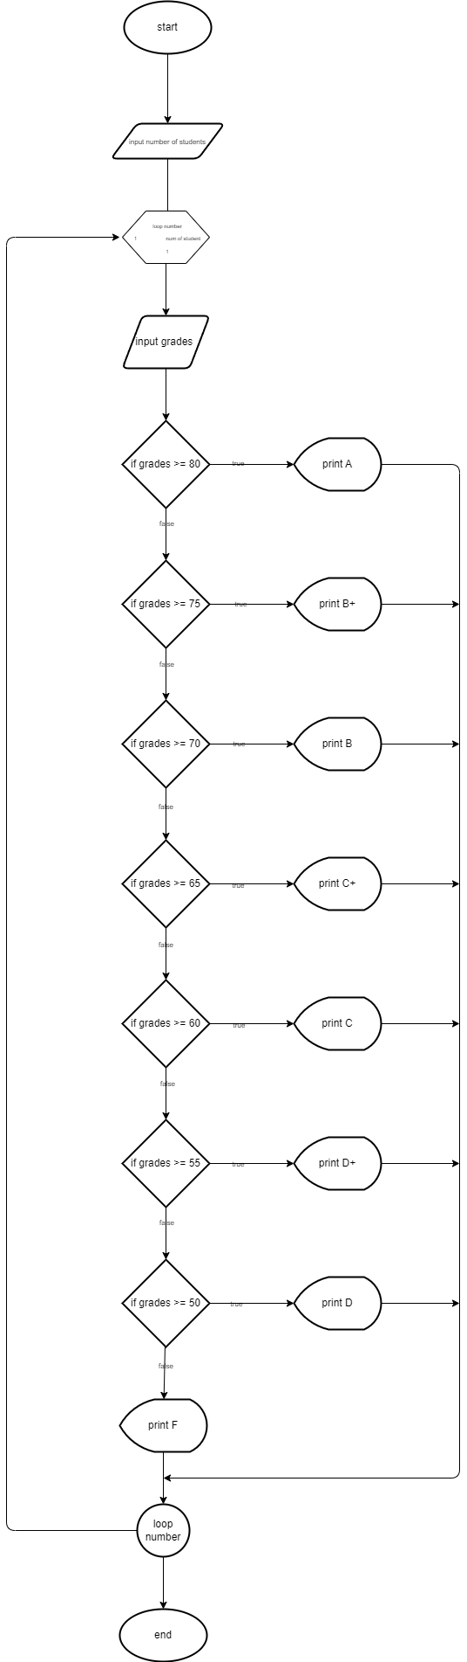

Home work_2

|  |  |
| --- | --- |
| Given Data | Required Results |
| Section 1:  1. number of employees  2. hour  3. late (อันตราเงินค่าแรง) | Section 2:  1. ค่าแรงปกติ ที่ทำงานไม่เกิน 160 ชั่วโมง  2. ค่าแรงปกติ + ค่าแรงล่วงเวลาในกร๊ที่ทำเกิน 160 ชั่วโมง |
| Processing Required | Solution Alternatives |
| Section 3:  1. ค่าแรง * ชั่วโมงการทำงาน  2. (อันตราค่าแรง * 160) + ((ชั่วโมงการทำงาน – 160 ) * อันตราค่าแรง * 1.5)) . | Section 4:  1. วนรอบการทำการตามจำนวนพนักงานที่รับเช้ามา  2. คำนวณ ค่าแรง ที่ได้รับ input เข้ามาตามรอบ |

